ПОЗНАНИЕ МИРА

1. Природные водоемы, расположенные в естественных углублениях земной поверхности
A) родники
B) реки
C) моря
D) озёра
2. На физической карте зеленым цветом обозначают
A) холмы
B) равнины
C) пустыни
D) горы
3. Участки земли с достаточным количеством влаги, на которых растут влаголюбивые травянистые растения, называются
A) лугами
B) пустынями
C) степями
D) лесами
4. Соответствующие растения гор
№ | Естественные места | Растения
1 | горы | ?
2 | водоемы | камыш, рогоз и др
3 | Пустыни и полупустыни | саксаул, полынь, жузгун и др.

A) молочаи, солодка
B) ряска, кувшинка
C) эдельвейс, барбарис
D) береза, кувшинка
5. Стервятник, один из видов грифов считается
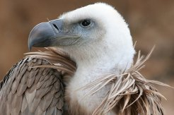
A) лесным доктором
B) мудрой птицей
C) сказочной птицей
D) естественным санитаром
6. К растениям пустыни относится:
A) мышиный горошек, мята, тимофеевка, зверобой
B) гусиный лук, мак, ковыль, терескен
C) верблюжья колючка, саксаул, жузгун, молочай
D) ландыш, фиалка, медуница
7. Животное луга
A) лебедь
B) крот
C) черепаха
D) белка
8. На физической карте Карагандинская область расположена на одной из видов равнин
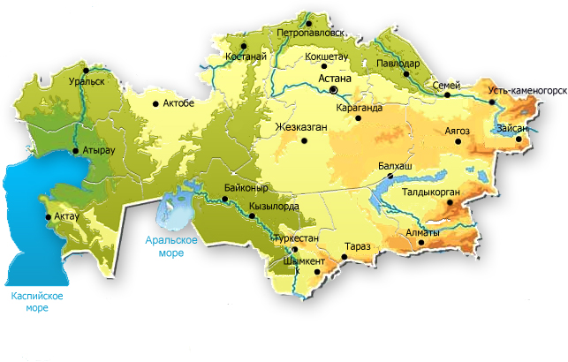
A) возвышенности
B) низменности
C) холмистые
D) плоские
9. Промежуточными сторонами горизонта являются
A) запад, север
B) запад, восток
C) юго-восток, северо-запад
D) север ,восток
10. Вид леса, изображенный на рисунке
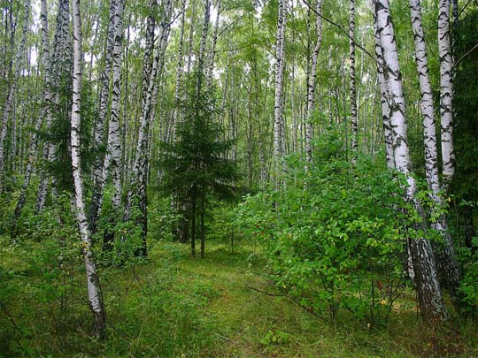
A) смешаные
B) хвойные
C) сосновые
D) лиственные
11. Карагана и терескен
A) злаковые растения
B) цветущие травы
C) луковичные растения
D) степные кустарники
12. Растение пустыни, у которого самый длинный корень
A) полынь
B) верблюжья колючка
C) молочай
D) жузгун
13. Санаторий Сарыагаш построен
A) высоко в горах
B) на берегу моря
C) в хвойном лесу
D) у минеральных источников
14. Место обитания этой птицы
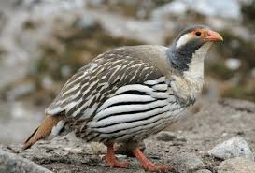
A) степи
B) пустыни
C) горы
D) луга
15. Ценнейшее лекарственное растение, которое в народе называют «чернобыльником»
A) подорожник
B) ландыш
C) полынь
D) ромашка

ТЕСТ ПО ПРЕДМЕТУ ПОЗНАНИЕ МИРА
ЗАВЕРШЁН

